# Thema 4 – Ordening

Basisstof 1 – Het ordenen van organismenOrdenen = het indelen van een verzameling in groepen met hetzelfde kenmerk

Rijken = alle organismen die zijn ingedeeld in vier grote groepen

-bacteriën

-schimmels

-planten

-dieren

Kenmerken van cellen = celkernen, celwanden, bladgroenkorrels

Celkern = onder de microscoop te zien als een donkere vlek in een cel, regelt alles wat er in een cel gebeurt

Celwand = stevig laagje om de cel en zorgen voor stevigheid

Bladgroenkorrels = geven groene kleur aan de plant

Een bacterie heeft alleen een celwand.

Een schimmel heeft een celkern en een celwand.

Een plant heeft een celkern, een celwand en bladgroenkorrels.

Een dier heeft alleen een celkern.

|  |  |  |  |  |
| --- | --- | --- | --- | --- |
|  | **Bacteriën** | **Schimmels** | **Planten** | **Dieren** |
| Celkern | nee | ja | ja | ja |
| Celwand | ja | ja | ja | nee |
| Bladgroenkorrels | nee | nee | ja | nee |

## Basisstof 2 – Het rijk van de bacteriën

Bacteriën zijn eencellig (ze bestaan uit één cel).

Een bacterie heeft geen celkern en geen bladgroenkorrels in de cel, maar wel een celwand.

Bacteriën zijn zo klein dat je ze met een gewone microscoop niet kunt zien. Je moet een speciale microscoop gebruiken.

Een bacterie heeft zweepharen om zich mee te bewegen.

Bacteriën planten zich voort door deling. Elke dertig minuten ontstaan er twee nieuwe bacteriën. Na een uur zijn er 1 -> 2 -> 4 nieuwe bacteriën. Na twee uur zijn er 4 -> 8 -> 16 nieuwe bacteriën.

Bacteriën voeden zich met dode resten van organismen.

Bacteriën kunnen voedsel bederven.

Bacteriën kunnen ziekten veroorzaken bij mensen (bijvoorbeeld longontsteking en oorontsteking). Ziekten die worden veroorzaakt door besmetting kun je goed bestrijden met medicijnen.

Bacteriën worden gebruikt bij het maken van yoghurt en zuurkool.

## Basisstof 3 – Het rijk van de schimmels

Schimmels hebben een celkern en een celwand. Ze hebben geen bladgroenkorrels.

Schimmels bestaan uit lange dunne draden: schimmeldraden.

Schimmels planten zich voort door middel van sporen.

Van de penseelschimmel wordt penicilline gemaakt, een medicijn.

Sporen ontstaan bijvoorbeeld aan het einde van een schimmeldraad (penseelschimmel) of in een speciaal orgaan (paddenstoelen).

Schimmels voeden zich met dode resten van organismen.

Schimmels kunnen voedsel bederven.

Schimmels kunnen een mens ziek maken, bijvoorbeeld zwemmerseczeem.

Schimmels worden gebruikt bij het maken van brood, bier, wijn en schimmelkaas. Ook kun je schimmel eten, zoals de champignon.

## Basisstof 4 – Het rijk van de planten

Planten hebben een celwand, een celkern en bladgroenkorrels in de cel.

Planten hebben wortels, stengels en bladeren.

Het rijk van de planten verdelen we in twee groepen, dit noemen we afdelingen. Deze twee afdelingen zijn sporenplanten en zaadplanten.

Het kenmerk om de planten in te delen is de manier van voortplanting.

Bij sporenplanten vindt de voortplanting plaats door sporen. Sporenplanten hebben geen bloemen. Bijvoorbeeld de mossen en varens.

Bij mossen ontstaan de sporen in sporendoosjes die op steeltjes boven de mosplantjes uitsteken.

Bij varens ontstaan de sporen in sporenhoopjes aan de onderkant van de bladeren.

Bij zaadplanten vindt de voortplanting plaats door zaden. Zaden ontstaan in bloemen! Bijvoorbeeld een madeliefje of een boterbloem.

## Basisstof 5 – Het rijk van de dieren

Dieren hebben een celkern, maar geen celwand en geen bladgroenkorrels in de cel.

Ook het rijk van de dieren verdelen we in afdelingen.

Het kenmerk om de dieren in te delen is symmetrie en het skelet.

Symmetrie is als een voorwerp twee gelijke helften heeft. De hoofdletter H is bijvoorbeeld symmetrisch, maar de hoofdletter L niet.

Veel organismen hebben een symmetrische lichaamsbouw. Kijk maar naar jezelf (bijvoorbeeld een arm links en een arm rechts). Onze organen zijn niet symmetrisch. Toch zijn wij in de biologie wel symmetrisch.

Tweezijdig symmetrisch = dieren die maar op één manier in twee gelijke helften zijn te verdelen.

Veelzijdig symmetrisch = dieren die op meerdere manieren in twee ongeveer gelijke helften zijn te verdelen, bijvoorbeeld een zeester.

Skelet = de stevige delen in het lichaam die de dieren stevigheid en bescherming geven.

Uitwendig skelet = het skelet zit aan de buitenkant van het lichaam (bv. bij een slak en een kever)

Inwendig skelet = het skelet zit in het lichaam (bv. bij de mens)

Geen skelet = dieren zonder skelet (bv. een kwal)

Het rijk van de dieren verdelen we in zes groepen, dit noemen we afdelingen. Deze zes afdelingen zijn: holtedieren, wormen, weekdieren, geleedpotigen, stekelhuidigen en gewervelden.

|  |  |
| --- | --- |
| **Holtedieren**  (kwal, zeeanemoon) | -veelzijdig symmetrisch  -meestal geen skelet  -leven in het water  -vangen hun prooi met tentakels (vangarmen) |
| **Wormen**  (lintworm, spoelworm, regenworm) | -tweezijdig symmetrisch  -geen skelet  -het lichaam is lang en dun |
| **Weekdieren**  (inktvis, mossel, slak) | -tweezijdig symmetrisch -meestal een schelp of huisje als skelet |
| **Geleedpotigen**  (duizendpoot, krab, spin, vlieg) | -tweezijdig symmetrisch  -het skelet is een pantser |
| **Stekelhuidigen**  (zeester, zee-egel) | -veelzijdig symmetrisch  -inwendig skelet van kalk  -de huid is bedekt met stekels of knobbels  -leven op de bodem van de zee |
| **Gewervelden**  (snoek, kikker, slang, zwaluw, wolf) | -tweezijdig symmetrisch  -inwendig skelet |

Een afdeling kunnen we ook weer in groepen verdelen, je krijgt dan klassen. Van de afdeling gewervelden bestaan vijf klassen: vissen, amfibiën, reptielen, vogels en zoogdieren.

Rijk = dieren

Afdeling = gewervelden

Klasse = zoogdieren

Soort = mens

## Basisstof 6 – Gewervelden

Gewervelden hebben een inwendig skelet. Een onderdeel is de wervelkolom, die is opgebouwd uit wervels.

De afdeling gewervelden kunnen we ook weer in groepen verdelen, je krijgt dan klassen. De afdeling gewervelden bestaat uit vijf klassen: vissen, amfibiën, reptielen, vogels en zoogdieren.

De groepen kan je uit elkaar houden door de volgende kenmerken:

1. Huid: schubben, slijm, veren of haren

2. Lichaamstemperatuur: bij warmbloedige dieren is de lichaamstemperatuur altijd even hoog (constant), bij koudbloedige dieren is de lichaamstemperatuur gelijk aan die van de omgeving (niet constant).

3. Ademhalingsorganen: kieuwen, longen, door de huid

4. Manier van voortplanten: eieren zonder schaal, eieren met leerachtige schaal, eieren met harde kalkschaal, levendbarend

5. Milieu (omgeving): in het water, op het land, in de lucht

|  |  |
| --- | --- |
| **Vissen**  (forel, haring, kabeljauw, schol, snoek) | -huid bedekt met schubben en slijm  -koudbloedig  -ademhaling met kieuwen  -voorplanting: eieren zonder schaal  -milieu: in het water |
| **Amfibieën**  (pad, kikker, salamander) | -huid bedekt met slijm  -koudbloedig  -ademhaling eerst met kieuwen en huid, later met longen en huid  -voorplanting: eieren zonder schaal  -milieu: in het water en op het land |
| **Reptielen**  (hagedis, krokodil, ringslang, schildpad) | -huid bedekt met droge schubben  -koudbloedig  -ademhaling met longen  -voorplanting: eieren met leerachtige schaal  -milieu: in de lucht |
| **Vogels**  (buizerd, fuut, meeuw, uil, zwaluw) | -huid bedekt met veren  -warmbloedig  -ademhaling met longen  -voorplanting: eieren met kalkschaal  -milieu: in de lucht |
| **Zoogdieren**  (hond, olifant, walvis, hond, zeehond) | -huid bedekt met haren  -warmbloedig  -ademhaling met longen  -voorplanting: levendbarend  -milieu: op het land |

## Basisstof 7 – Het indelen van organismen

Vertakkingsschema – een manier van indelen

Determineren – een organisme op basis van kenmerken in een rijk, afdeling of klasse plaatsen. Dit kun je doen met hulp van een determineertabel

Dit werkt als volgt:

1. Je hebt een organisme, bijvoorbeeld jezelf.

2. Je kijkt naar vraag 1 en beantwoord de vraag

“het organisme heeft wel/geen bladgroenkorrels”  
3. Heeft het organisme bladgroenkorrels, dan ga je naar vraag 4.  
 Heeft het organisme geen bladgroenkorrels, dan ga je naar vraag 2.  
4. Ga zo verder totdat je het organisme gedetermineerd hebt. Dan heb je het organisme een plaats gegeven in bijvoorbeeld de klasse zoogdieren.

5. Schrijf op welke stappen je hebt gemaakt. In dit geval 1b (mens heeft geen bladgroenkorrels) -> 2b (mens heeft geen celwand) -> 5b (mens is tweezijdig symmetrisch) -> 7b (mens heeft een skelet) -> 8b (mens heeft geen huisje of schelp) -> 9b (mens heeft een inwendig skelet) -> 10b (mens heeft geen schubben) -> 12b (mens heeft geen slijmerige huid) -> 13b (mens heeft haren) -> zoogdieren.

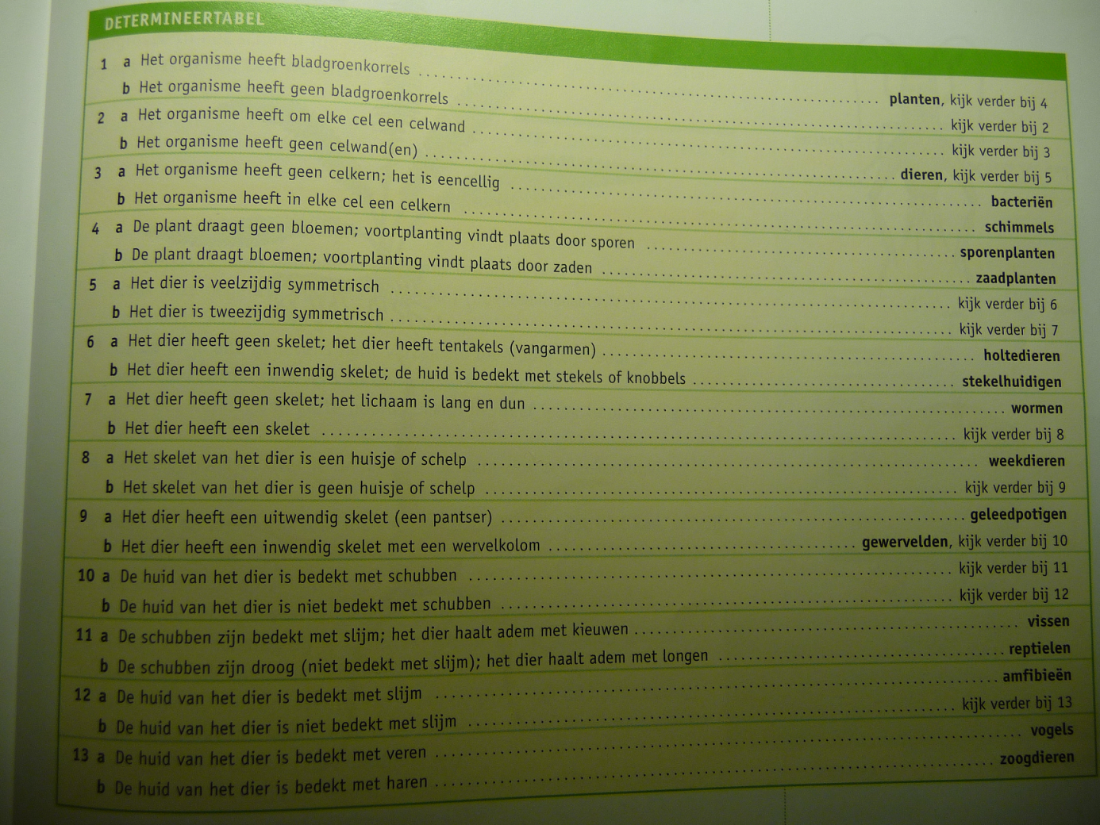

## Basisstof 8 – Een werkstuk maken

-

## Basisstof 9 – Geleedpotigen

Rijk: Dieren

Afdeling: geleedpotigen

Klasse: -duizendpoten

-kreeftachtigen

-spinachtigen

-insecten

De poten van geleedpotigen zijn geleed. Dat betekent dat één poot bestaat uit meerdere delen. Een deel noemen we een lid. De poot bestaat dus uit meerdere leden.

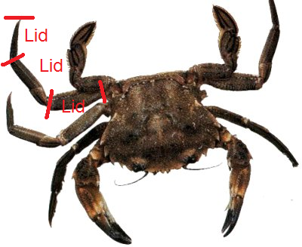

Het lichaam van geleedpotigen is gesegmenteerd. Dat betekent dat het lichaam uit allemaal kleine stukjes bestaat: de segmenten.

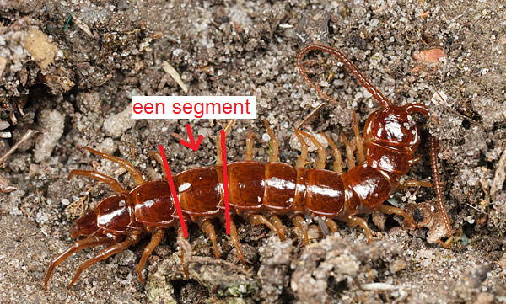

Bij insecten bestaat het lichaam uit een kop, een borststuk en een achterlijf.

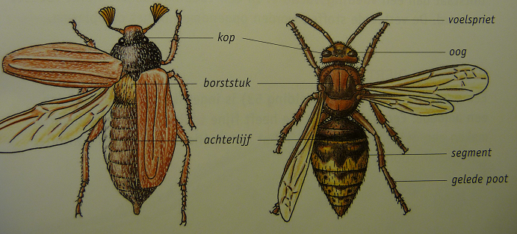

## Basisstof 10 – Eencellige dieren

Je hebt geleerd dat het rijk van de dieren uit zes afdelingen bestaat. Er zijn meer dan zes afdelingen. Een van de afdelingen die je nog niet kent is die van de eencellige dieren.

Bij eencellige dieren vertoont één cel alle levensverschijnselen (ademhalen, voeden, uitscheiden, bewegen, waarnemen, groeien, voortplanten).

Twee soorten eencellige dieren zijn de amoebe en het pantoffeldiertje. Ze leven allebei in water.

Amoebe

Een amoebe kan steeds van vorm veranderen. Het cytoplasma gaat dan een kant op en vormt een uitsteeksel. Dit heet een schijnvoetje. Zo kan een amoebe zich voortbewegen.

Met het schijnvoetje kan een amoebe ook voedsel (zoals bacteriën) insluiten. In de cel krijg je dan een blaasje met voedsel: een voedingsvacuole.

Pantoffeldiertje

Een pantoffeldiertje heeft fijne trilhaartjes. Daardoor kan het diertje bewegen.

Door de trilhaartjes komt er ook voedsel in de celmond. Ook daar gaat het voedsel in een voedingsvacuole. Hierin wordt het voedsel verteerd. Onverteerde resten gaan via de celanus weer naar buiten.